Во-первых, письменный стол предназначен для взрослых, которые уже в состоянии держать правильную осанку. Ребенок же только учится это делать, его позвоночник еще формируется. Парта для школьника должна быть сделана с учетом анатомических особенностей детей этого возраста, чтобы помочь формированию правильной осанки.
Во-вторых, дети быстро растут, и высота стола, как правило, не регулируется. Стандартные стулья имеют высоту 45 сантиметров, стандартные рабочие столы – 76 сантиметров. Ребёнку за ними будет попросту неудобно: ноги до пола не достают, столешница на уровне плеча… Мало того, что толком учиться не получится – постоянно придётся отвлекаться из-за дискомфорта – ещё и риск развития многих заболеваний серьёзно увеличивается. Речь идёт о сколиозе (искривлении позвоночника), остеохондрозе и близорукости. В хороших школьных партах высота регулируется, поэтому парта будет «расти» вместе с ребенком.
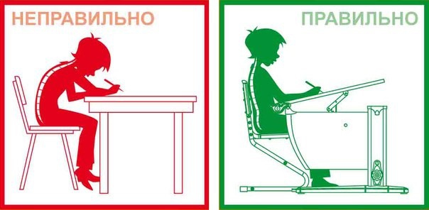
Особенности по выбору парты для школьника
1. Парта для школьника должна быть сделана с учетом анатомических особенностей детей этого возраста, чтобы способствовать формированию правильной осанки.
2. Парта не должна быть слишком маленькой: ширина не менее 1 метра, высота — от 52 сантиметров. Это стандарт, отступать от которого при выборе детской мебели не желательно. Ребёнок должен свободно размещаться за столешницей: положить руки, чуть согнутые в локтях (они ни в коем случае не должны свисать), чтобы при этом на поверхности оставалось достаточно свободного места. Его должно хватить не только для учебных принадлежностей, но и для лампы.
Высота школьной парты должна регулироваться, что позволяет мебели «расти» вместе с ребенком. Достаточно широкий диапазон регулировки позволит не менять парту вплоть до старших классов.
3. Если рост ребенка составляет около 115 см, то высота стола должна достигать 46 см, а стула – около 25 см. По мере роста ребенка высота стула и стола должна увеличиваться. На каждые новые 15 см роста ребенка, высота стола должна увеличиваться на 6 см., а высота стула – на 4 см.
4. Конструкция парты должна быть безопасной для ребенка.
- Выбирайте парту с крепким каркасом.
- Парта для школьника должна быть устойчивой, не шататься и не скользить по полу.
- Обратите внимание на отсутствие выступающих элементов, за которые можно зацепиться.
- Желательно, чтобы углы столешницы были скругленными.
5. Детская парта должна иметь достаточную ширину, чтобы локти ребенка во время работы лежали на столе, а не свисали.
6. Механизм регулировки должен быть легким и травмобезопасным (чтобы ребенок при возможности мог сам менять высоту парты) и при этом отличаться надежностью и хорошей фиксацией (чтобы столешница неожиданно не «рухнула» вниз).
7. Парта для школьника должна обладать регулировкой не только высоты, но и угла наклона столешницы. В младших классах для письма, чтения, рисования советуют использовать столешницу с наклоном, в старших нужен ровный стол. Так что желательно выбрать парту, в которой угол наклона регулируется в диапазоне от 0 до 16 градусов.
8. К материалам, использующихся для изготовления детской и школьной мебели предъявляются особые повышенные требования, как сточки зрения надежности и долговечности, так и их экологической чистоты. Рекомендуется, приобретать учебную мебель, выполненную из высококачественных МДФ или ДСП. Их преимущество в низком, практически нулевом содержании формальдегидов и в более высоком уровне практичности по сравнению с обычной мебелью. Конечно, идеал — это парта для школьника из дерева, но стоят такие парты дороже.
9. Покрытие парты не должно быть глянцевым и блестящим во избежания бликования, что в результате может обернуться быстрой утомляемостью глаз и возникновением проблем со зрением у ребенка. Столешница должна легко чиститься.
10. Дополнительными преимуществами, которые помогут сделать окончательный выбор школьной парты, являются аксессуары. Производители мебели часто снабжают парты опорами для разных типов напольных покрытий (мягких и твердых). Крючок для подвешивания ранца, выдвижные ящики, передвижная линейка, книжная полочка, желоб для канцелярских принадлежностей – не обязательные, но полезные элементы.
- Выбирать парту рекомендуется вместе с ребенком, чтобы он смог посидеть за партой, попробовать пописать или порисовать – чтобы убедиться, что парта действительно удобная. Для начала можно самостоятельно присмотреть несколько парт, а потом уже приходить с ребенком «на примерку».

За консультациями по вопросам нарушения прав потребителя обращайтесь на горячую линию по телефонам: 8(8162) 77-20-38; 73-06-77 или на личный прием по адресу: В.Новгород, ул. Германа, д.29А, каб. 1, 3, 10.

